INFORME DE PERTENENCIA SOCIOLINGÜÍSTICA

DIRECCIÓN GENERAL DE CORREOS Y TELÉGRAFOS DE GUATEMALA

Guatemala, Diciembre 2023

Contenido

a) Antecedentes 1
b) Elaboración del Informe 2
1. Descripción de la recopilación de los datos 2
Imagen 1: Formato de la boleta digital 2
2. Análisis de datos 4
Cuadro 1: Beneficiarios del servicio postal, según pertenencia étnica. 4
Gráfica 1: Beneficiarios del servicio postal según pertenencia étnica 6
Gráfica 2: Pueblo al que pertenecen los usuarios del servicio Postal, mes de Diciembre del 2023 7
Gráfica 3: Comunidad lingüística de los beneficiarios del servicio postal del mes de Diciembre del 2023 8

Antecedentes

La Ley de Idiomas Nacionales, Decreto 19-2003 del Congreso de la República de Guatemala, según su artículo 4, tiene como objeto regular lo relativo al reconocimiento, respeto, promoción, desarrollo y utilización de los idiomas de los pueblos Mayas, Garífuna y Xinka, y su observancia en irrestricto apego a la Constitución Política de la República y al respeto y ejercicio de los derechos humanos. De igual forma en el artículo 7, coloca como responsables al Organismo Ejecutivo y sus instituciones, en coordinación con las entidades autónomas y descentralizadas, la ejecución efectiva de la política de fomento, reconocimiento, desarrollo y utilización de los idiomas Mayas, Garífuna y Xinka, contenida en esa ley. Específicamente en el artículo 10 de la ley mencionada, se estableció que: “Las entidades e instituciones del Estado deberán llevar registros, actualizar y reportar datos sobre la pertenencia sociolingüística de los usuarios de sus servicios, a efecto de adecuar la prestación de los mismos”, por lo que se debe hacer notar que dichas entidades e instituciones están obligadas a elaborar esos reportes desde el año 2003 cuando la ley entró en vigencia. La obligación de dicho reporte no nace con la Ley de Acceso a la Información Pública, sino que 6 años después, la ley en materia de Acceso establece la obligatoriedad de la publicación de oficio del Informe ya establecido en la Ley de Idiomas Nacionales.

Elaboración del Informe

Descripción de la recopilación de los datos

La Dirección General de Correos y Telégrafos presenta reportes estadísticos de la pertenencia étnica de los beneficiarios del servicio postal y desde el mes de septiembre del 2022 se implementó una encuesta digital, la cual tiene como objetivo medir la valoración del servicio postal que tiene el usuario, así mismo dicho instrumento recopila información de la pertenencia sociolingüística de los usuarios del servicio postal, recopilando información del sexo y edad de las personas, su pertenencia étnica y la comunidad lingüística a la que pertenecen, refiriéndose a los idiomas reconocidos por la Ley de Idiomas Nacionales. A continuación se presenta el segmento de la boleta donde se registra información de la pertenencia sociolingüística.

Imagen 1: Formato de la boleta digital

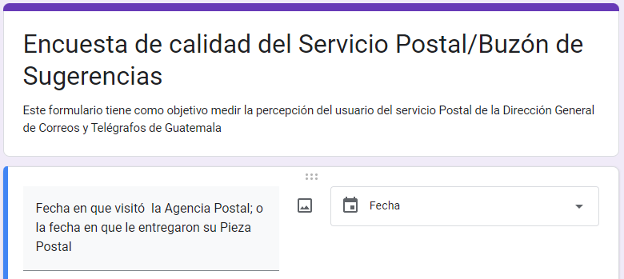
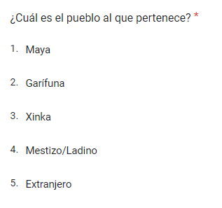

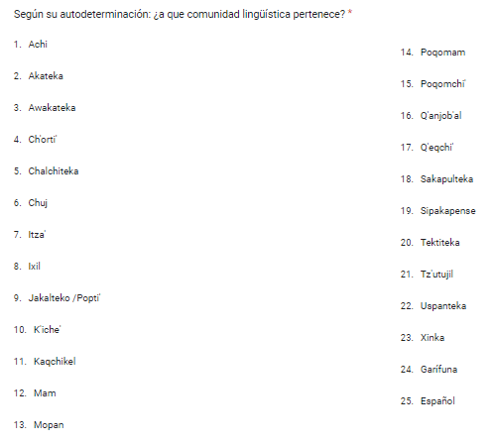

Análisis de datos

A continuación se presentan los beneficiarios del servicio postal correspondiente al mes de Diciembre del 2,023.

En total se entregaron 28,741 piezas postales en toda la república de las cuales el 58.99% se entregó en la región metropolitana y el 41.01% en el interior del país. El 60.52% de los beneficiarios fueron hombres y el 39.48% mujeres.

El 15.24% de los beneficiarios pertenecen al pueblo Maya, el 0.16% al pueblo Garífuna, el 0.86% al pueblo Xinka, y el 83.74% a la población ladina; la mayoría de la población maya beneficiada por el servicio postal se atendió en la Agencia Central, Quetzaltenango, Antigua Guatemala, Villa Canales, San Marcos, Cobán, San José La Máquina; el detalle de los beneficiados por el servicio postal se presenta en el cuadro 1.

Cuadro 1: Beneficiarios del servicio postal, según pertenencia étnica.

CODIGO  CENTRO DE  COSTO | AGENCIA | MAYA | GARIFUNA | XINKA | OTROS | TOTAL
2968 | Agencia Central | 1,206 | 30 | 20 | 15,699 | 16,955
16245 | Todos Santos Cuchumatán | 32 | 0 | 0 | 4 | 36
16246 | San Pedro la Laguna | 202 | 1 | 0 | 6 | 209
16247 | Salamá | 31 | 0 | 0 | 106 | 137
16248 | Jutiapa | 4 | 1 | 130 | 241 | 376
16250 | Chimaltenango | 333 | 1 | 1 | 190 | 525
16251 | Quetzaltenango | 750 | 2 | 1 | 855 | 1,608
16253 | Antigua Guatemala | 101 | 1 | 0 | 806 | 908
16255 | Villa Canales | 24 | 1 | 1 | 760 | 786
16256 | Huehuetenango | 36 | 0 | 0 | 455 | 491
16258 | San Marcos | 24 | 1 | 0 | 648 | 673
16259 | Tejutla | 19 | 0 | 0 | 149 | 168
16260 | Retalhuleu | 8 | 0 | 0 | 272 | 280
16261 | Totonicapán | 135 | 0 | 0 | 4 | 139
16262 | Quiché | 264 | 0 | 0 | 52 | 316
16265 | Uspantán | 84 | 0 | 0 | 18 | 102
16268 | Guastatoya | 4 | 0 | 0 | 144 | 148
16271 | Santa Lucía Cotzumalguapa | 1 | 0 | 0 | 35 | 36
16272 | Cuilapa | 5 | 0 | 7 | 166 | 178
16277 | Barberena | 4 | 0 | 1 | 126 | 131
16283 | San Mateo Ixtatán | 29 | 0 | 0 | 1 | 30
16287 | Cobán | 523 | 1 | 0 | 89 | 613
16288 | Puerto Barriosc | 19 | 4 | 0 | 312 | 335
16289 | Morales | 4 | 0 | 0 | 160 | 164
16293 | Chiquimula | 1 | 0 | 0 | 163 | 164
16294 | Jalapa | 2 | 0 | 75 | 77 | 154
17434 | San Juan Sacatepéquez | 180 | 0 | 0 | 104 | 284
17435 | Nueva Santa Rosa | 1 | 0 | 11 | 11 | 23
17436 | Amatitlán | 16 | 0 | 0 | 412 | 428
17677 | La Unión | 10 | 0 | 0 | 129 | 139
17678 | Usumatlán | 1 | 0 | 0 | 70 | 71
17701 | Concepción las Minas | 0 | 0 | 0 | 99 | 99
17708 | Río Dulce | 22 | 1 | 0 | 19 | 42
17786 | Puerto San José | 1 | 0 | 0 | 40 | 41
17787 | San José la Máquina | 148 | 1 | 0 | 468 | 617
18420 | Escuintla | 19 | 1 | 0 | 499 | 519
18425 | Ocós | 0 | 0 | 0 | 29 | 29
18428 | San Felipe | 26 | 0 | 0 | 262 | 288
18764 | San Francisco, Petén | 111 | 0 | 0 | 388 | 499
TOTAL |  | 4,380 | 46 | 247 | 24,068 | 28,741

Gráfica 1: Beneficiarios del servicio postal según pertenencia étnica

Información según encuesta dirigida a usuarios del servicio postal

Según la encuesta recopilada en el mes de Diciembre, dirigida a los usuarios del servicio postal, indica que el 90.90% de los beneficiarios del servicio pertenecen al pueblo Mestizo/Ladino y el 9.10% al pueblo Maya; tal como se evidencia en la gráfica 2.

Gráfica 2: Pueblo al que pertenecen los usuarios del servicio Postal, mes de Diciembre del 2023

Las comunidades lingüísticas reflejadas en la encuesta del mes de Diciembre estima que, según la autodeterminación de los usuarios que respondieron dicha encuesta, el 4.55% se autoidentifica que pertenece a la comunidad lingüística del pueblo Maya, específicamente a la comunidad lingüística Ch’orti’ y 95.45% pertenecen a la comunidad lingüística Español, tal como se presenta en la gráfica 3.

Gráfica 3: Comunidad lingüística de los beneficiarios del servicio postal del mes de Diciembre del 2023

